Сценарий урока изобразительного искусства по программе Б.М.Неменского. 5 класс, III четверть
Тема: Украшения в жизни древних обществ. Греческая вазопись.
Цели: Образовательные: Познакомить со стилями и сюжетами древнегреческой
живописи по керамике.
Развивающие: развить умение передавать единство формы и декора; выстраивать декоративные и орнаментальные композиции в традиции древнегреческого искусства на основе ритмического повтора изобразительных или геометрических элементов.
Воспитательные; вызвать интерес к культуре народов Древней Греции.
Необходимые материалы: бумага красного и чёрного цвета, ножницы,
клей, цветной картон, чёрная и красная акварель или гуашь, кисти.
Задание: изобразить мифологический сюжет или бытовые сцены из жизни древних греков в чёрнофигурном или краснофигурном стиле на сосуде любой формы.
Зрительный ряд: репродукции чёрнофигурных и краснофигурных ваз, элементы растительного и геометрического орнамента для росписи греческих ваз, видеозапись, на каждую парту иллюстрация изображения греческой вазы и виды орнамента для росписи вазы, технологические карты, пособия выполненные учителем.
Музыкальный ряд: музыка греческого композитора инструменталиста Криса Сфириса
Ход урока. 1.Организационный момент.
На этом этапе происходит психологический настрой учащихся. проверяется готовность к уроку.
2. Работа над новым материалом.
(Звучит м узыка греческого композитора Криса Сфириса).
Учитель: Ребята, эта музыка написанная греческим композитором Крисом
Сфирисом звучит сегодня на уроке у нас, потому что мы сегодня побываем в
маленькой горной стране, известной всему миру своим искусством, культурой,
научными открытиями и олимпийскими играми - это в Греции.
Многие ваши родители, родные, знакомые имели возможность побывать в
удивительной стране.
Скажите ребята, а что они могут привозить из Греции?
А ещё, ребята, с древних времён Греция славится своими вазами, (демонстрация
сувенирной вазы)
Тема нашего урока «Украшения в жизни древних обществ. Греческая
вазопись».
Сегодня на уроке мы познакомимся с греческими вазами, со стилями росписи, орнаментами и сюжетами. Ребята, а вы знаете,
- из какого материала делали вазы;
- как называют станок мастера, который изготовляет вазы;
- что делали с вазами, чтобы они были прочными?
И чтобы ответить на эти вопросы, вы сейчас посмотрите небольшой сюжет видеофильма (Просмотр в/ф и ответы на вопросы)
- Ребята, для чего использовались вазы? (ответы детей)
У каждой вазы было своё назначение, своё дело в домашнем хозяйстве. Вино и масло хранили в стройных вазах с двумя ручками. Их называют амфоры. Большие вазы, в которых вино смешивали с водой, прежде чем подать к столу, называли кратерами.
- Скажите пожалуйста, чем отличается амфора от кратера? (ответы детей: форма, размеры и роспись)
Вывод: амфора - изящная, стройная, её сравнивают с фигурой женщины, с узким, вытянутым горлышком.
Кратер - глубокая ваза, с широким горлом, похожий на вершину вулкана, который называется кратер.
- Да ребята, как вы заметили, все вазы расписывались чёрным лаком по красно -
рыжей обожжённой глине. Секрет лака не разгадан и до сих пор. Более старая
манера росписи была
* Чёрнофигурная - (демонстрация) фон оставался красным, фигуры
покрывались чёрным лаком, а по чёрному изображению процарапывались светлые линии складок одежды и черт лица. А более новая
• Краснофигурная - (демонстрация) фон заливался чёрным лаком, а фигуры
оставались красным, и на них наносились чёрные линии, складок и прочие
подробности.
При изучении темы «Древние образы в народном искусстве» мы узнали, что такое орнамент (определение)?
-Назовите виды орнамента? (растительный, геометрический) -Посмотрите на вазы. Какими видами орнамента украшены они? {растительный, геометрический).
Правильно, горлышко и низ вазы украшали растительным и геометрическим орнаментом. А стенки ваз расписывали мифологическими сценами
- Что такое миф? (предания, сказания о героях и богах)
А также расписывали и сценами из жизни древних греков (демонстрация). При фигурах надписывались имена, а иногда и реплики. Хранят вазы в музеях. Знаменитая ваза хранится в петербургском Эрмитаже. На ней изображены мужчина, юноша и мальчик, которые показывают взглядами и жестами на ласточку в небе и переговариваются: «Смотри, ласточка!» - «Клянусь Гераклом, правда!» - «Скоро весна!».
А сейчас ребята вы побудете в роли «греческих гончаров и живописцев». Только выполните греческую вазу не из глины, а вырежете из бумаги и распишите её.
3.Практическая работа
Детям розданы технологические карты последовательности выполнения работы. Учитель показывает, как из цветной бумаги симметрично вырезать форму вазы, затем наметить простым карандашом растительный и геометрический орнамент, которым ученики будут расписывать горлышко и низ вазы. Учащимся раздаются иллюстрации, где показаны различные формы ваз: амфоры и три кратера; иллюстрации росписи амфоры растительным и геометрическим орнаментом. Учащимся необходимо из красной или чёрной бумаги вырезать форму вазы (по выбору): амфоры, кратер с завитками или кубковый кратер, наклеить на лист цветного картона и расписать акварелью или гуашью в стиле греческой росписи.

4.Закрепление пройденного материала
Проходит в игровой форме «Наполнить вазу»: на доске нарисована ваза и учащиеся по очереди выходят к доске и наполняют вазу правильными ответами. -Ребята, с какой росписью вы познакомились сегодня на уроке? (Греческая вазопись).
- Узор, построенный на повторении и чередовании составляющих его элементов
называется ... (орнамент)
-Предание, сказание о богах, героях называется...(миф)
-Вазы, в которых хранили вино и масло называются ...(амфоры)
-Большая ваза в которой смешивали вино и воду называются...(кратер)
- Как назывался стиль росписи при котором, фон оставался красным, фигуры
покрывались чёрным лаком, а по чёрному изображению процарапывались светлые
линии складок одежды и черт лица? (чёрнофигурный).
- Как назывался стиль росписи при котором, фон заливался чёрным лаком, а фигуры
оставались красным, и на них наносились чёрные линии, складок и прочие
подробности? (краснофигурный).
V. Подведение итогов урока.

Показ работ учащихся, их анализ, комментирование оценок за урок.
VL Домашнее задание»
Найти иллюстрации с изображением древнегреческих ваз и оформить их в рабочую тетрадь.
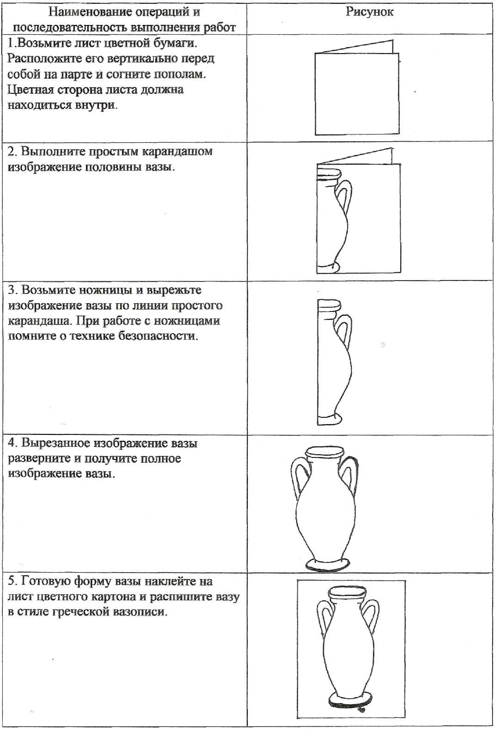

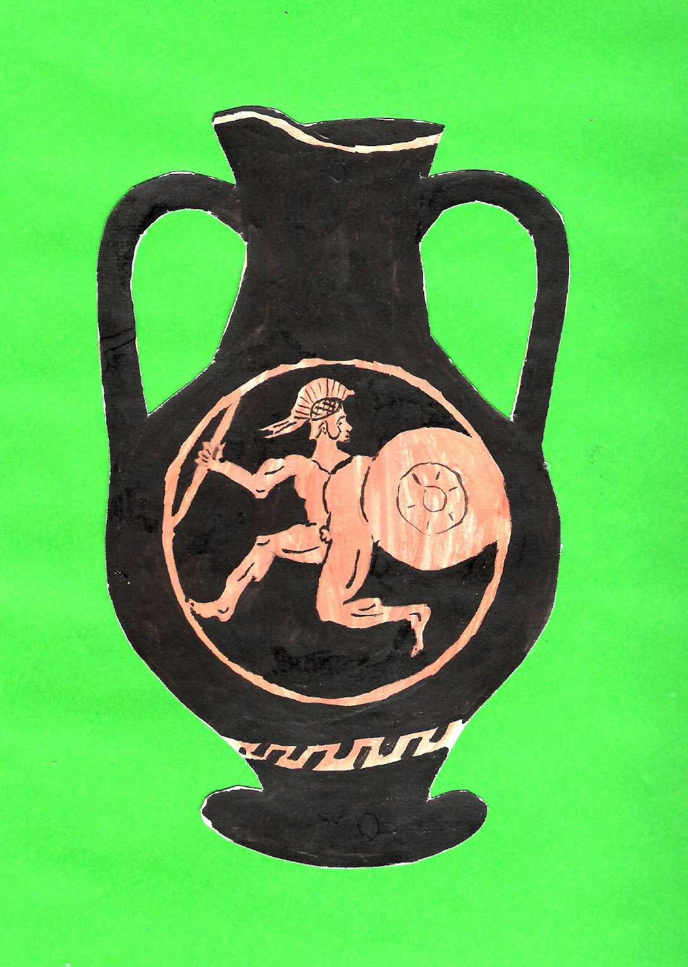

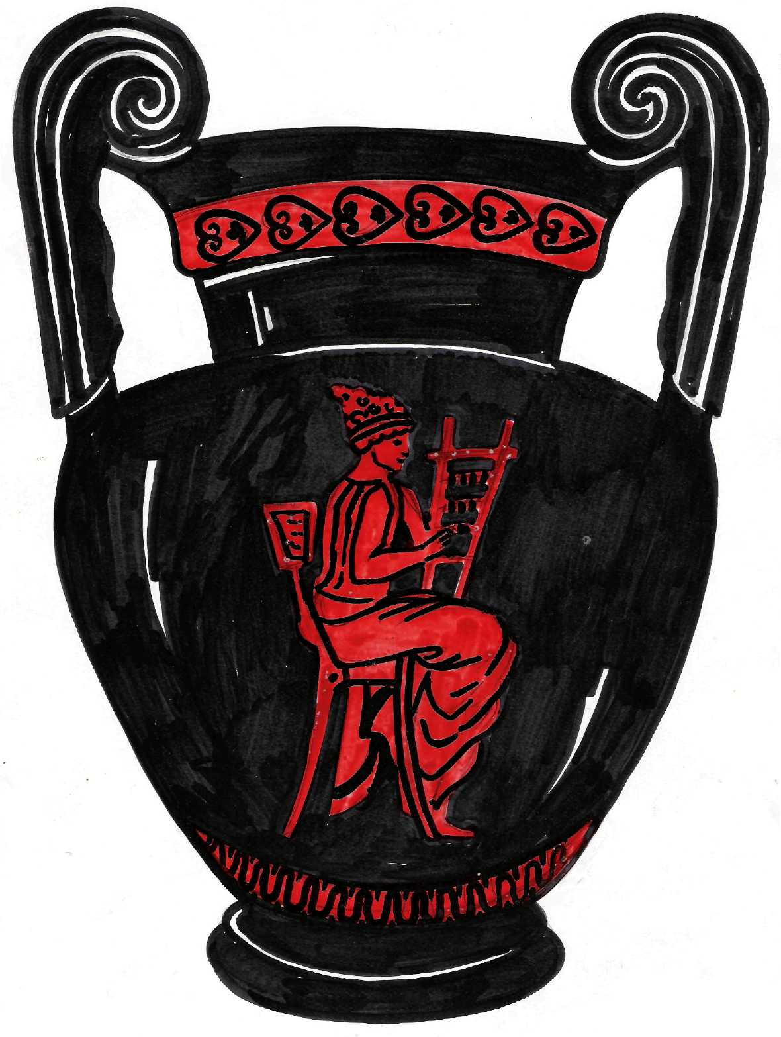

Кратер с завитками

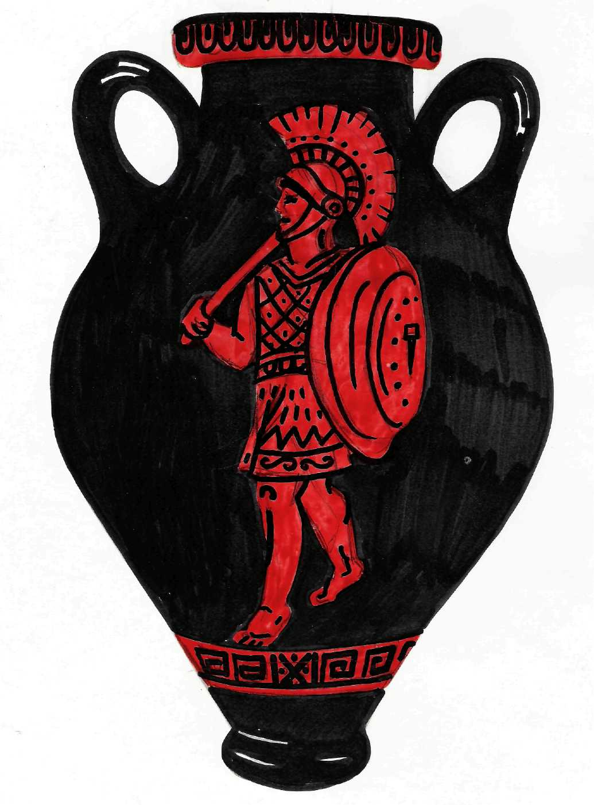

Амфора – сосуд для хранения жидкости.
В них хранили вино, масло.
Амфоры были разнообразны по величине и форме.

Виды орнаментов для росписи греческих ваз

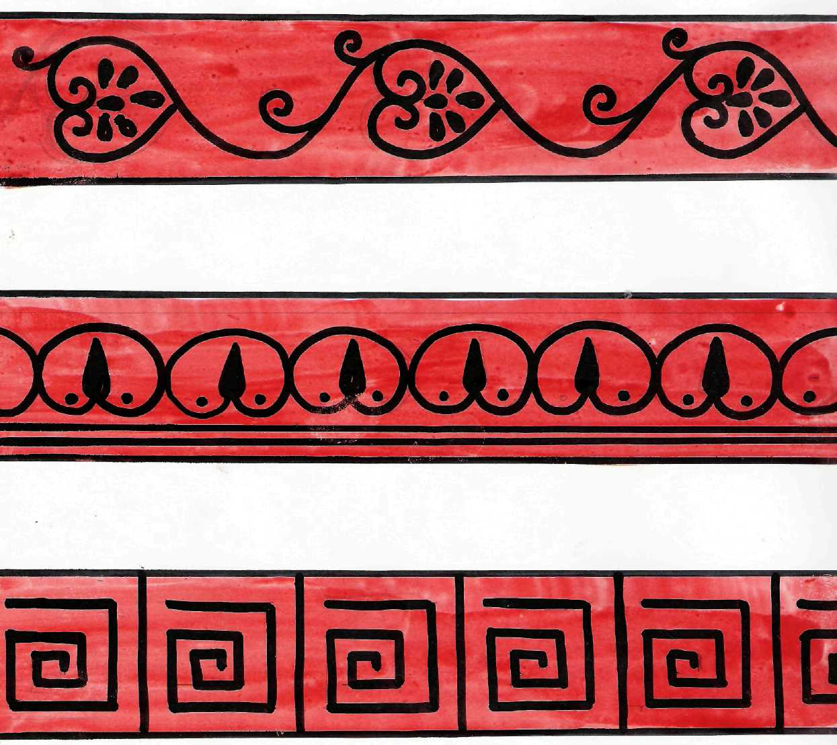

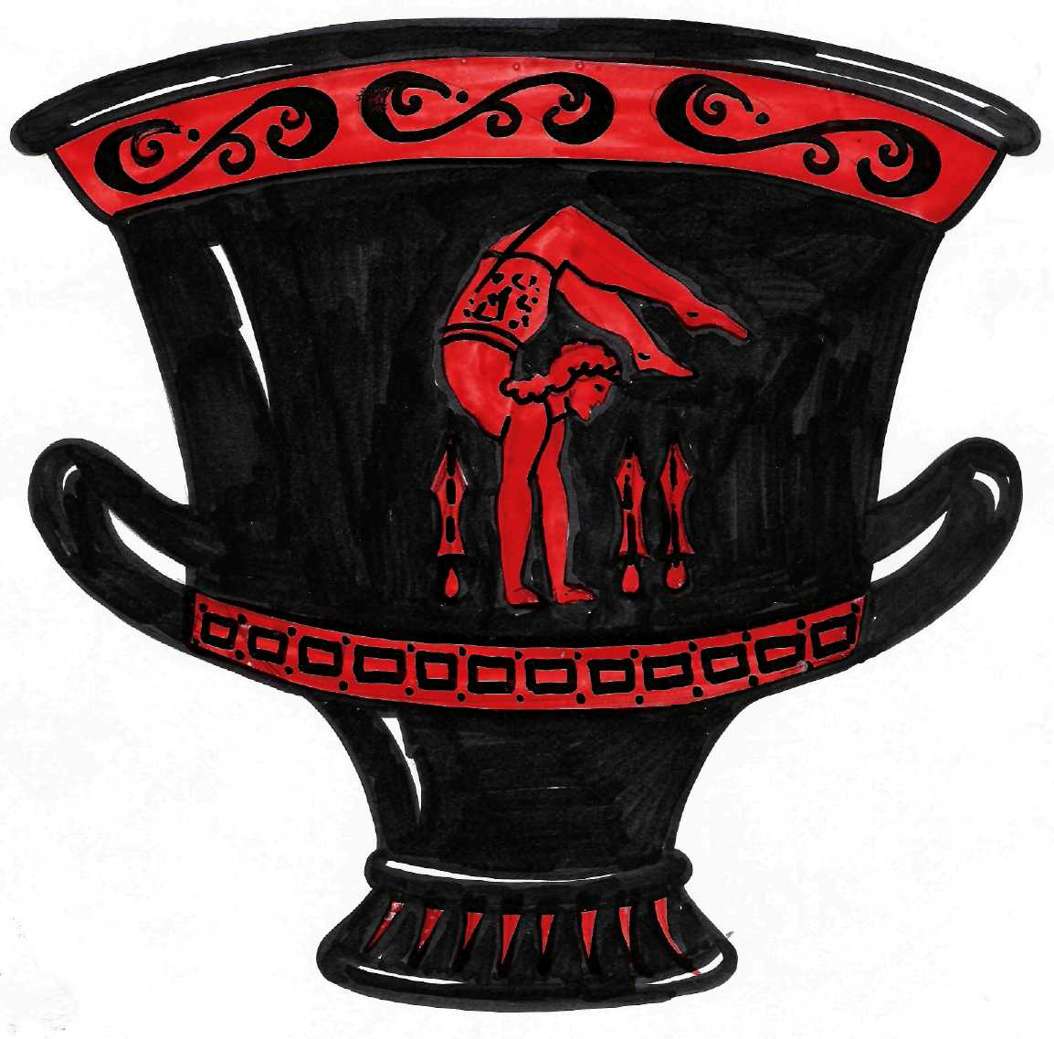

Кратер – большая ваза, в которой вино смешивали с водой, прежде чем подавать к столу.
Это кубковый кратер.

